SECRETARÍA DISTRITAL DE CULTURA, RECREACIÓN Y DEPORTE

DIRECCIÓN DE GESTIÓN CORPORATIVA

GRUPO INTERNO DE TRABAJO DE GESTIÓN DEL TALENTO HUMANO

PLAN ESTRATÉGICO DE TALENTO HUMANO

ENERO DE 2022

TABLA DE CONTENIDO
1. INTRODUCCIÓN 3
2.OBJETIVO GENERAL DEL PLAN ESTRATÉGICO DE TALENTO HUMANO 4
3.OBJETIVOS ESPECÍFICOS DEL PLAN ESTRATÉGICO DE TALENTO HUMANO 5
4. MARCO LEGAL 7
5. CONTEXTO ESTRATÉGICO 8
6.COMPOSICIÓN PLAN ESTRATÉGICO DE TALENTO HUMANO 9
7.CARACTERIZACIÓN DE LOS/AS SERVIDORES/AS DE LA SECRETARÍA DISTRITAL DE CULTURA, RECREACIÓN Y DEPORTE 10
7.1. GRUPOS ETARIOS 10
7.2. GÉNERO 11
7.3. GEOREFERENCIACIÓN DE SERVIDORES/AS 12
7.4. POBLACIÓN EN CONDICIÓN DE DISCAPACIDAD: 13
7.5. ESCOLARIDAD DE SERVIDORES/AS: 13
14
7.6. TIEMPO DE VINCULACIÓN 14
7.7. TIPO DE VINCULACIÓN: 16
8. PLAN ANUAL DE VACANTES 17
8.1 COMPOSICIÓN DE LA PLANTA DE PERSONAL 17
8.2 VACANCIAS DEFINITIVAS 18
9. PLAN DE PREVISIÓN DE RECURSOS HUMANOS 19
9.1 PROVISIÓN EMPLEOS DE CARRERA 19
VIGENCIA LISTAS DE ELEGIBLES 19
9.2 PROVISIÓN EMPLEOS DE LIBRE NOMBRAMIENTO Y REMOCIÓN 20
9.3 GASTOS DE PERSONAL 20
20
10. PLAN INSTITUCIONAL DE CAPACITACIÓN-PIC, BIENESTAR E INCENTIVOS, SEGURIDAD Y SALUD EN EL TRABAJO 21
10.1 PLAN INSTITUCIONAL DE CAPACITACIÓN-PIC 21
10.2 PLAN DE BIENESTAR E INCENTIVOS 22
10.3 PLAN DE SEGURIDAD Y SALUD EN EL TRABAJO 22
10.4 PLAN DE INTEGRIDAD 23
11. IMPLEMENTACIÓN TELETRABAJO 24
12. CONTROL DE CAMBIOS 26
13. RESPONSABLES DE ELABORACIÓN, REVISIÓN Y APROBACIÓN 27

INTRODUCCIÓN
El Plan Estratégico de Talento Humano permite plasmar y consolidar las estrategias a desarrollar durante la vigencia, para garantizar las mejores prácticas de bienestar, incentivos, capacitación, gestión y medición, entre otros, alineadas con la plataforma estratégica de nuestra Secretaría.
En virtud de lo anterior, los componentes plasmados en este documento buscan generar un impacto para mejorar e incidir positivamente en los resultados individuales de cada servidor y servidora, con el propósito de que aquellos aporten en el logro de los objetivos organizacionales, buscando satisfacer a los/as ciudadanos/as, ubicándolos/as como prioridad y el centro de la gestión.
Es así como los planes aquí expuestos, relacionados con la gestión de talento humano, se consolidan a partir de lo dispuesto en el artículo 2.2.22.3.14 del Decreto Nacional 1083 de 2015, adicionado por el artículo 1 del Decreto Nacional 612 de 2018, el cual señala que de acuerdo con el ámbito de aplicación del Modelo Integrado de Planeación y Gestión, a las entidades nos corresponde integrar al plan de acción, diversos planes institucionales, en lo relativo a talento humano, los referidos a continuación:
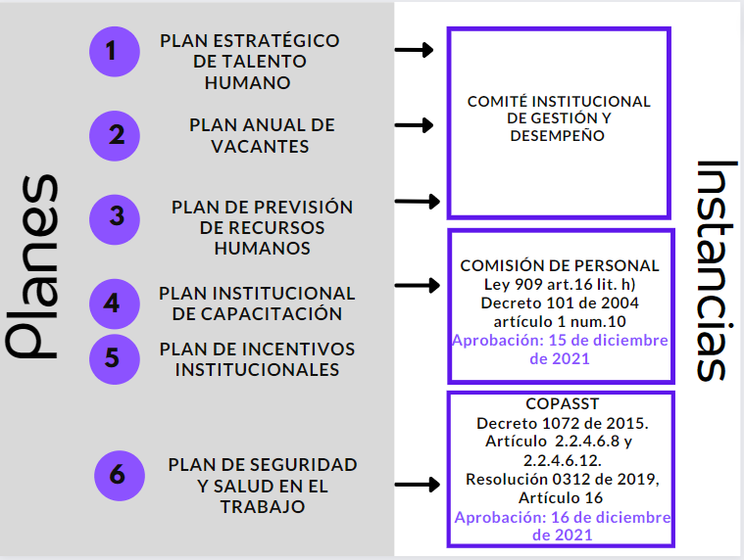
En virtud de lo anterior, teniendo pleno convencimiento de que las metas de ciudad y en especial las referidas al Sector Cultura, Recreación y Deporte, repercuten positivamente en los habitantes de Bogotá D.C., nos corresponde en el marco de la primera dimensión aunar esfuerzos para invertir, consolidar, fortalecer y apostar por nuestro talento humano, mejorando las estrategias y acciones que venimos realizando, las cuales se plasman en los diversos planes contenidos en este documento.

2.OBJETIVO GENERAL DEL PLAN ESTRATÉGICO DE TALENTO HUMANO

Consolidar y contar con información referida al talento humano de la Secretaría Distrital de Cultura, Recreación y Deporte que facilite la toma de decisiones, con el fin de consolidar los pilares del empleo público:

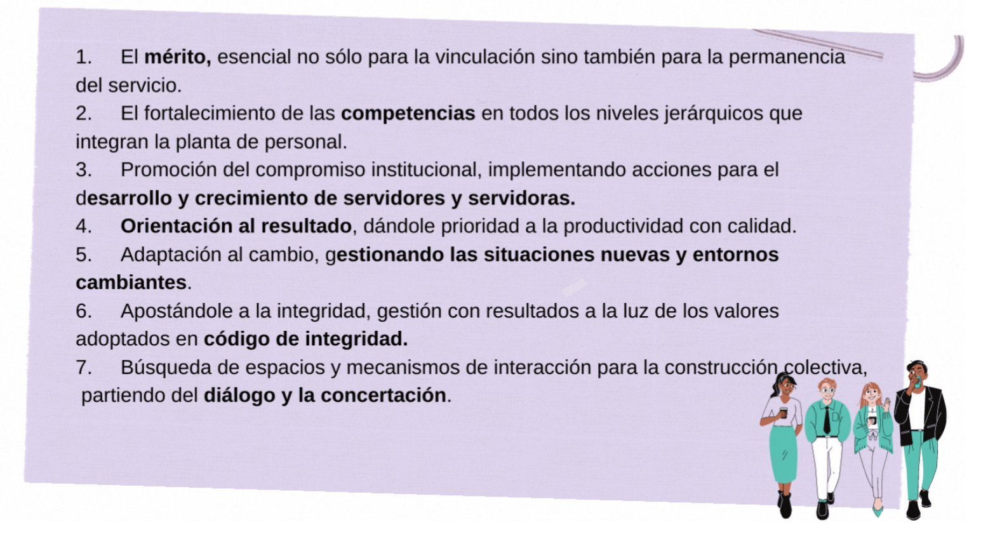

3.OBJETIVOS ESPECÍFICOS DEL PLAN ESTRATÉGICO DE TALENTO HUMANO

- Avanzar en los niveles de madurez de la Gestión Estratégica del Talento Humano-GETH.

- Fortalecer la primera dimensión del Modelo Integrado de Planeación y Gestión.

- Recopilar información y datos que faciliten la toma de decisiones a la alta dirección de la Secretaría.

- Propender por el fortalecimiento de las rutas de creación de valor, agrupaciones temáticas que permiten lograr resultados eficaces para la GETH, así: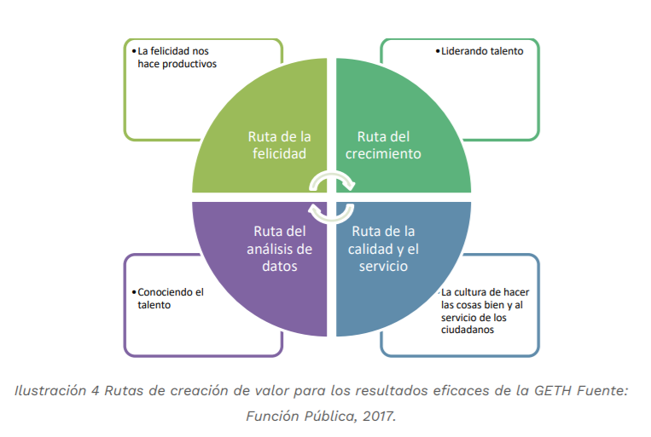

4. MARCO LEGAL

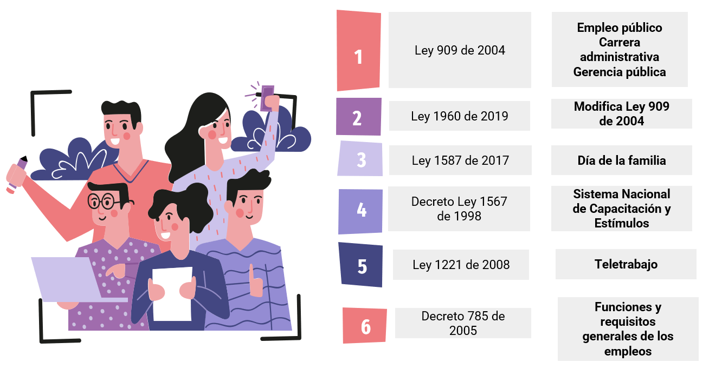

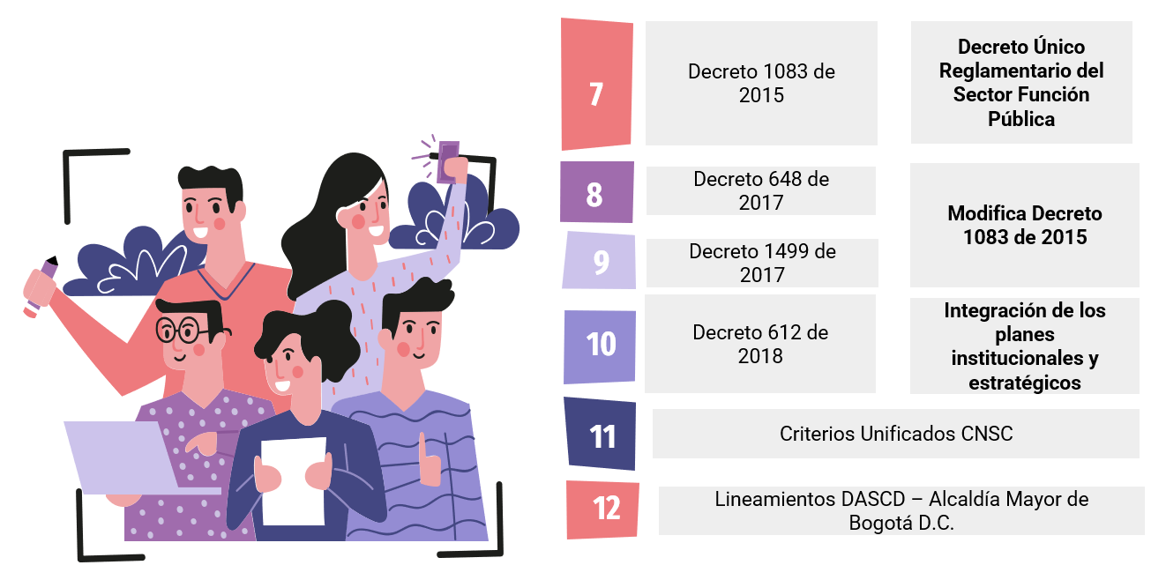

5. CONTEXTO ESTRATÉGICO
El plan estratégico de Talento Humano de la Secretaría Distrital de Cultura, Recreación y Deporte se relaciona con los siguientes objetivos estratégicos y de calidad enmarcados en las siguientes perspectivas:
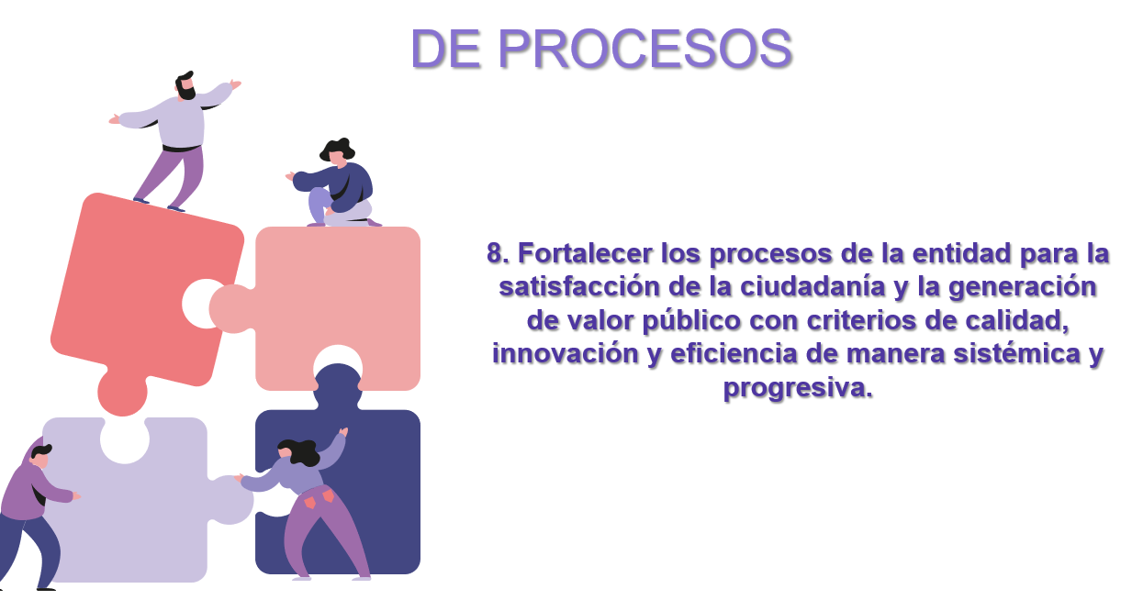
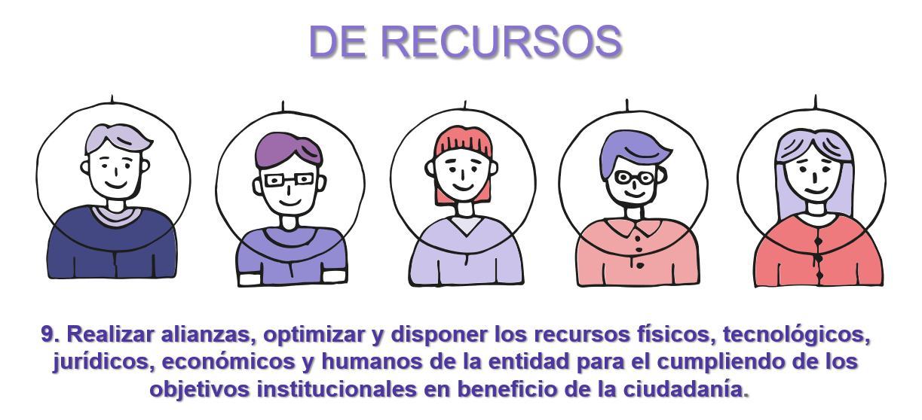

6.COMPOSICIÓN PLAN ESTRATÉGICO DE TALENTO HUMANO

7.CARACTERIZACIÓN DE LOS/AS SERVIDORES/AS DE LA SECRETARÍA DISTRITAL DE CULTURA, RECREACIÓN Y DEPORTE
La planta de personal de la Secretaría está compuesta de la siguiente manera, de conformidad con la información que reposa en el Grupo Interno de Trabajo de Gestión del Talento con fecha de corte 3 de enero de 2022

7.1. GRUPOS ETARIOS
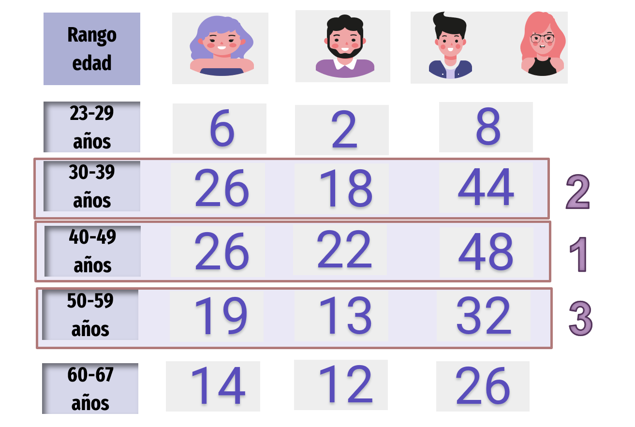
En virtud de lo anterior, evidenciamos que en primer lugar se ubica el grupo etario de 40 a 49 años (29% de la planta de personal), seguido de aquellos/as servidores/as ubicados/as en el rango de 30 a 39 años (26%) y en tercer lugar quienes acreditan de 50 a 59 años (19%).
- Por otra parte, encontramos 26 servidores y servidoras mayores de 60 años, representando el 15 % de la planta de personal.
- Así mismo, se refleja que para cada rango predomina el género femenino.

7.2. GÉNERO
Nuevamente se evidencia que el género femenino es mayoritario en la planta de personal, corresponde al 55% de los cargos de la misma.

7.3. GEOREFERENCIACIÓN DE SERVIDORES/AS
A continuación, se refleja el número de servidores/as por cada localidad del Distrito Capital de Bogotá:

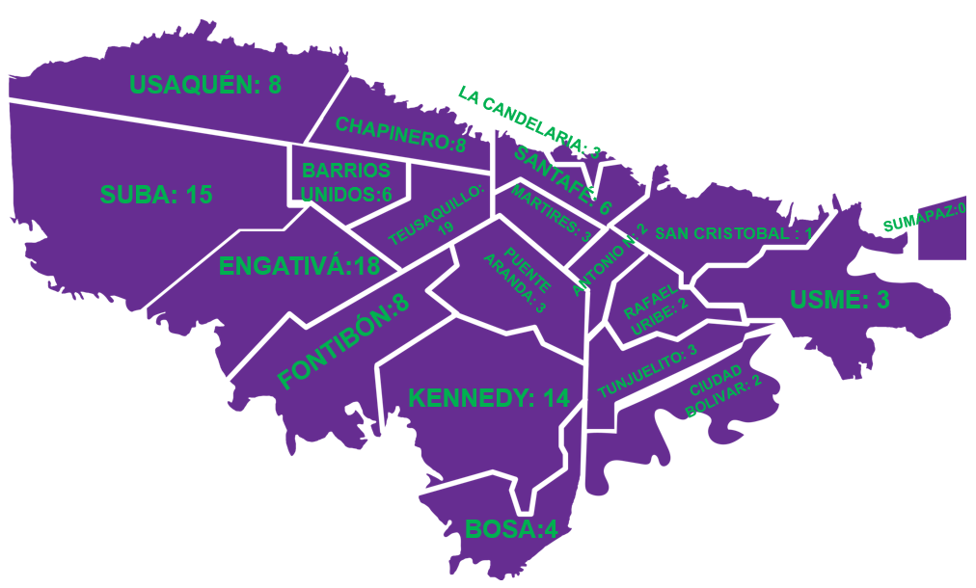

Vemos como el mayor número de servidores/as se concentra en la Localidad de Teusaquillo, seguido de Engativá, Suba y Kennedy, sin que hagan presencia en Sumapaz, Localidad rural de Bogotá D.C.

7.4. POBLACIÓN EN CONDICIÓN DE DISCAPACIDAD:
En lo que respecta a la planta de personal de la Secretaría, en la actualidad se cuenta con una persona en condición de discapacidad, cifra que ha ido descendiendo desde el año 2020, debido a la terminación de la relación legal y reglamentaria, por muerte y por terminación de nombramiento provisional.

7.5. ESCOLARIDAD DE SERVIDORES/AS:
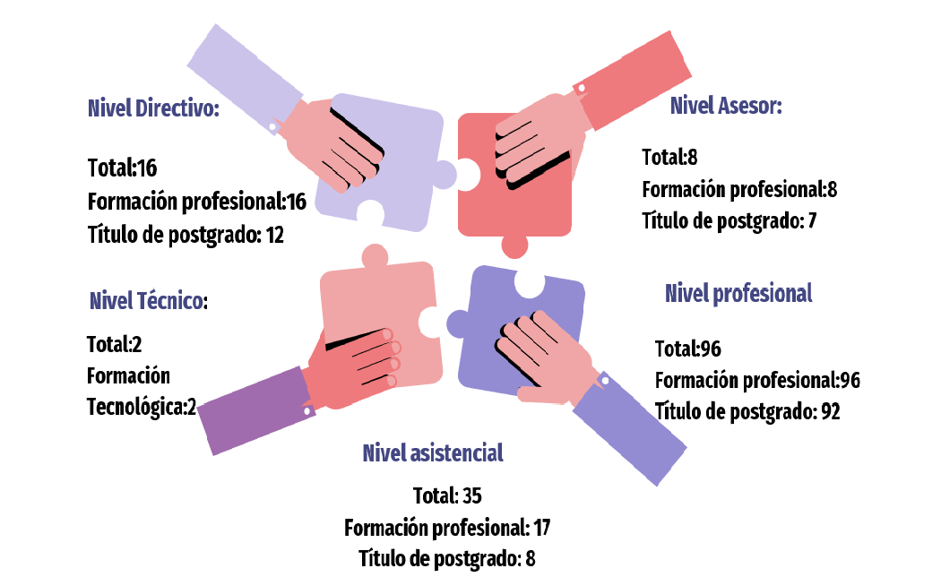

- Aproximadamente el 80% de servidores y servidoras de la Secretaría acredita formación profesional, debido a que el mayor número de empleos de la planta de personal se concentra en el nivel profesional con 101 empleos.
- Vemos que, en el nivel asistencial, aproximadamente el 50% de los/as servidores/as cuenta con título universitario, dentro de dicho grupo se encuentran dos (2) servidoras a quienes se le otorgó apoyo educativo para financiar sus estudios de pregrado en vigencia del Convenio 387 de 2008, suscrito entre esta Secretaría y el Icetex a través de créditos condonables.
- En el mismo sentido, dentro de este nivel, a tres (3) servidoras y servidores se les financió el título de posgrado

7.6. TIEMPO DE VINCULACIÓN
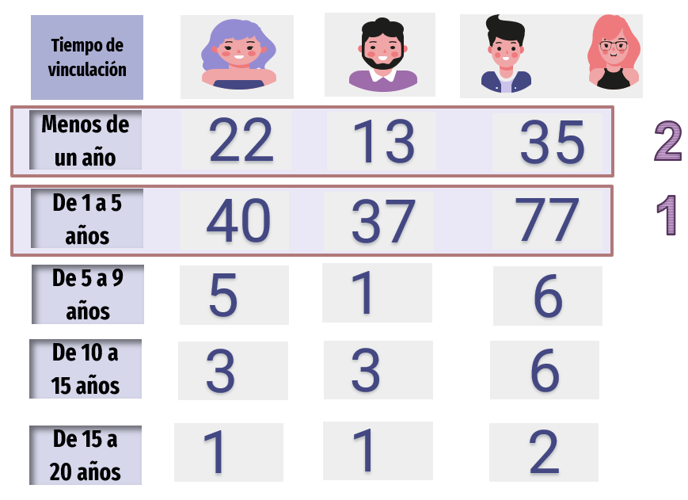

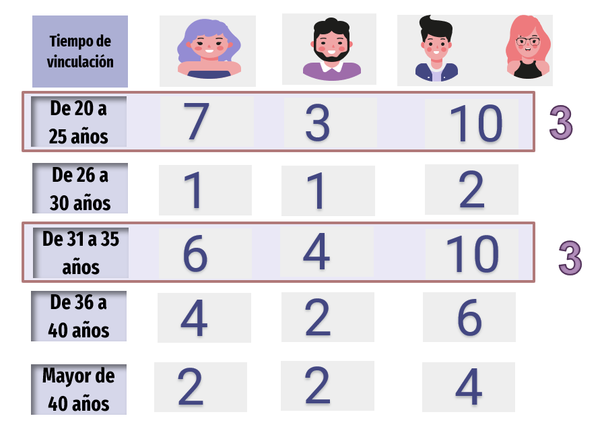
- En lo que respecta al tiempo de vinculación vemos que 77 servidores y servidoras se ubican en el rango de 1 a 5 años, seguido del menor a un año, 35 servidores/as, situación originada por los diversos nombramientos en periodo de prueba efectuados en el marco de los procesos de selección referidos a continuación:

Convocatoria 816 de 2018. Vacantes ofertadas: 76
Convocatoria 1483 de 2020 Distrito 4. Vacantes ofertadas : 6

7.7. TIPO DE VINCULACIÓN:
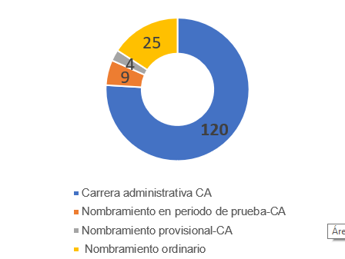
Vemos como la planta de personal de la Secretaría se encuentra compuesta en su mayoría por servidores y servidoras de carrera administrativa, quienes ostenta derechos de carrera, esto se debe a que:
- De los 164 empleos que componen la planta de personal, 139 son empleos de carrera administrativa.
- Con ocasión de los procesos de selección adelantadas por la Comisión Nacional del Servicio Civil, honrando el principio del mérito, se han provistos los empleos con las personas que han ocupado posiciones meritorias.

8. PLAN ANUAL DE VACANTES
OBJETIVO:
Discriminar los empleos de carrera administrativa de la planta de personal de la Secretaría Distrital de Cultura, Recreación y Deporte que se encuentran en vacancia definitiva, con el propósito de facilitar la planeación de los concursos de méritos adelantados por la Comisión Nacional del Servicio Civil Distrital.

8.1 COMPOSICIÓN DE LA PLANTA DE PERSONAL

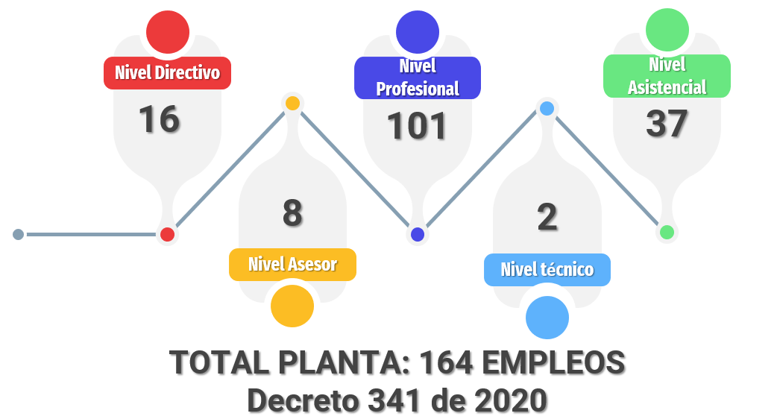

La última modificación de la planta de personal se produjo con el Decreto Distrital 341 de 2020, el cual puede consultarse en el siguiente enlace:
https://www.alcaldiabogota.gov.co/sisjur/normas/Norma1.jsp?i=104059&dt=S
De los anteriores datos, podemos concluir que el nivel profesional de la planta de personal de la Secretaría Distrital de Cultura, Recreación y Deporte está compuesto por la mayoría de los empleos de carrera administrativa.

8.2 VACANCIAS DEFINITIVAS
En la planta de personal de la Secretaría contamos con la siguiente información referida a continuación:
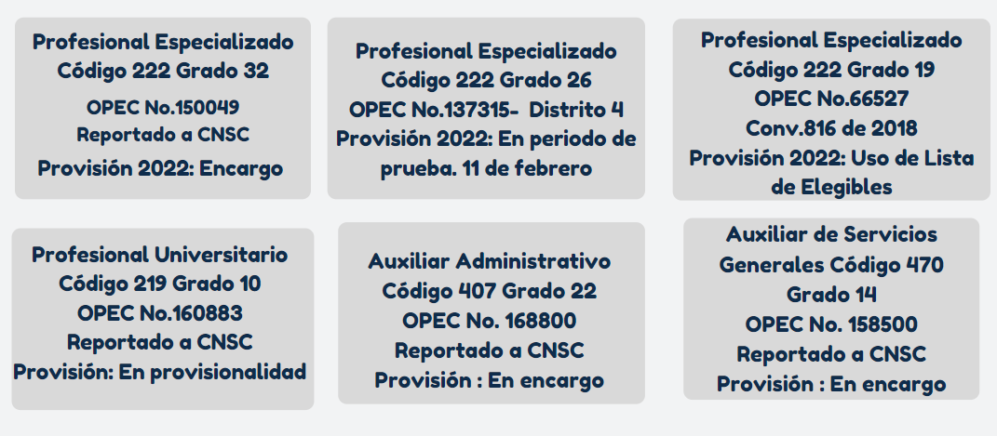
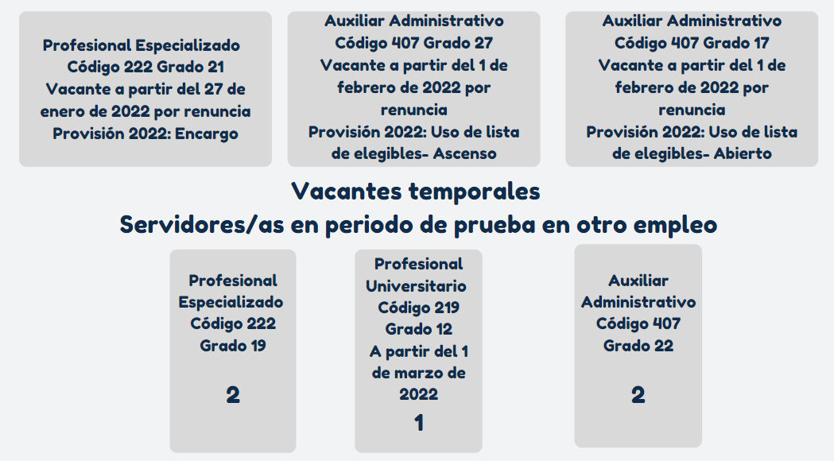
Estas últimas cinco (5) vacantes temporales tienen la vocación de convertirse en definitivas, al superar los/as servidores/as el periodo de prueba en el nivel satisfactorio o sobresaliente en el empleo en que fueron nombrados/as. En ese caso, se revisará la vigencia de las listas de elegibles, si hay lugar a ello, o se aplicará el orden para la provisión definitiva de los empleos de carrera.

9. PLAN DE PREVISIÓN DE RECURSOS HUMANOS
OBJETIVO:
Contrastar los requerimientos de personal con la disponibilidad interna que se tenga del mismo, a fin de adoptar las medidas necesarias para atender dichos requerimientos
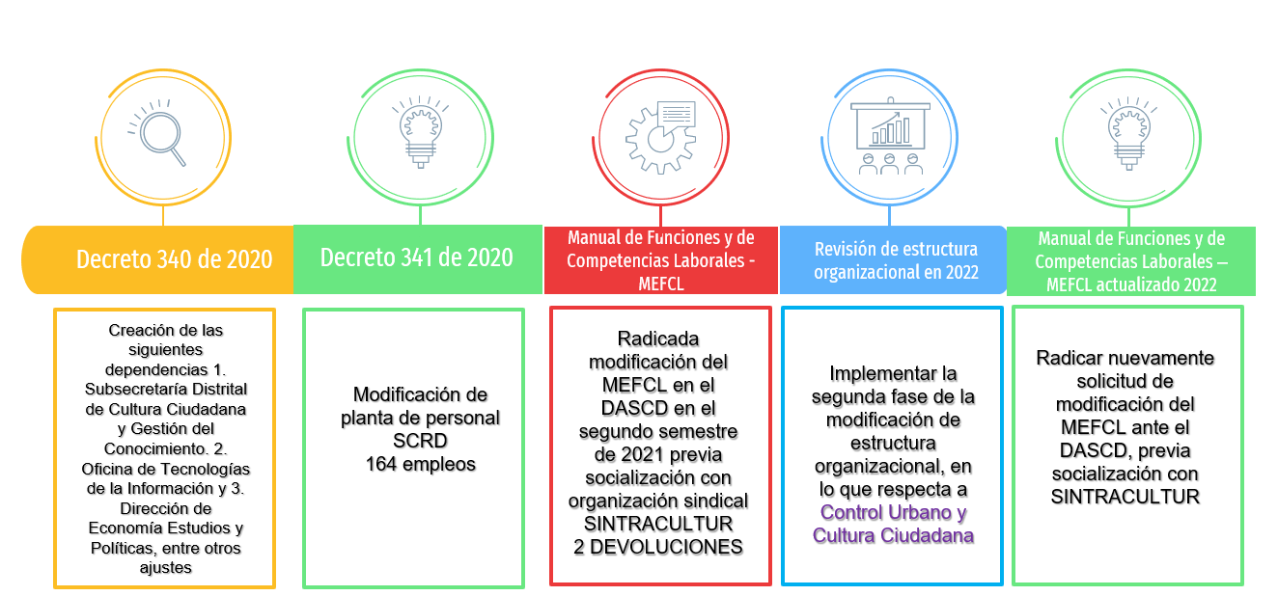

9.1 PROVISIÓN EMPLEOS DE CARRERA

VIGENCIA LISTAS DE ELEGIBLES

PROCESOS DE SELECCIÓN CNSC

9.2 PROVISIÓN EMPLEOS DE LIBRE NOMBRAMIENTO Y REMOCIÓN
Previo cumplimiento de los requisitos exigidos para el desempeño del empleo, continuaremos acudiendo al Departamento Administrativo del Servicio Civil para la evaluación de competencias laborales de los gerentes públicos y del nivel asesor, así como, publicando la hoja de vida del aspirante en la página web del DASCD, de conformidad con la normatividad establecida para el efecto.

9.3 GASTOS DE PERSONAL

La Secretaría Distrital de Cultura, Recreación y Deporte cuenta con un presupuesto de funcionamiento en servicios personales de: $ 22.716.248.000. disponibles para la vigencia 2022

10. PLAN INSTITUCIONAL DE CAPACITACIÓN-PIC, BIENESTAR E INCENTIVOS, SEGURIDAD Y SALUD EN EL TRABAJO

10.1 PLAN INSTITUCIONAL DE CAPACITACIÓN-PIC
Al presente plan se incorporan los lineamientos que en esta materia emite el Departamento Administrativo del Servicio Civil Distrital y la oferta de capacitación que el DASCD pone a disposición de todas las entidades y organismos del Distrito Capital y de sus servidores y servidoras a través del “Aula del Saber Distrital”. La cual se anexa

OBJETIVOS:

- Desarrollar integralmente el Talento Humano vinculado a la Secretaría Distrital de Cultura, Recreación y Deporte, en pro del mejoramiento continuo, la satisfacción personal y el desarrollo institucional que permitan contar con el personal idóneo y competente para atender la misión y funciones de la Entidad.

- Brindar y proporcionar a los (as) servidores y servidoras los contenidos y la formación necesaria para la gestión, contribuyendo con la consolidación y al desarrollo de las habilidades requeridas para el cargo

CONSÚLTELO AQUÍ: https://intranet.culturarecreacionydeporte.gov.co/organigrama/direccion-de-gestion-corporativa/gestion-del-talento-humano/capacitacion

10.2 PLAN DE BIENESTAR E INCENTIVOS
OBJETIVOS:

- Gestionar a través de actividades, eventos e incentivos, la satisfacción, el desarrollo de los servidores y servidoras.

- Contemplar dentro de las actividades y/o eventos a las familias de los servidores y servidoras.

- Contribuir con un buen y permanente Clima Laboral.

CONSÚLTELO AQUÍ:
https://intranet.culturarecreacionydeporte.gov.co/organigrama/direccion-de-gestion-corporativa/recursos-humanos/bienestar-scrd

10.3 PLAN DE SEGURIDAD Y SALUD EN EL TRABAJO
- Mantener y mejorar la sostenibilidad del Sistema de Gestión de Seguridad y Salud- SGSST

- Promover el mejoramiento continuo del SGSST a partir de las necesidades y expectativas de los/as servidores/a.

- Gestionar de manera eficaz los peligros y riesgos asociados a las actividades desarrolladas por los/as servidores/as de la entidad.

- Dar cumplimiento a la normatividad vigente relacionada

CONSÚLTELO AQUÍ:
https://intranet.culturarecreacionydeporte.gov.co/sites/default/files/archivos_paginas/2022_-_plan_de_seguridad_y_salud_en_el_trabajo.pdf#overlay-context=organigrama/direccion-de-gestion-corporativa/gestion-del-talento-humano/seguridad-y-salud-en-el-1

10.4 PLAN DE INTEGRIDAD
- Promover la apropiación de los valores éticos en los servidores públicos de la SCRD y fortalecer la cultura de integridad.

CONSÚLTELO AQUÍ:

https://intranet.culturarecreacionydeporte.gov.co/nuestra-entidad/codigo-de-integridad

11. IMPLEMENTACIÓN TELETRABAJO

La Secretaría con el ánimo de cumplir las metas relacionadas a continuación, del “Plan de Desarrollo Económico, Social, Ambiental y de Obras Públicas del Distrito Capital 2020-2024 “Un nuevo contrato social y ambiental para la Bogotá del siglo XXI”, Propósito 5: “Construir Bogotá-región con gobierno abierto, transparente y ciudadanía consciente”

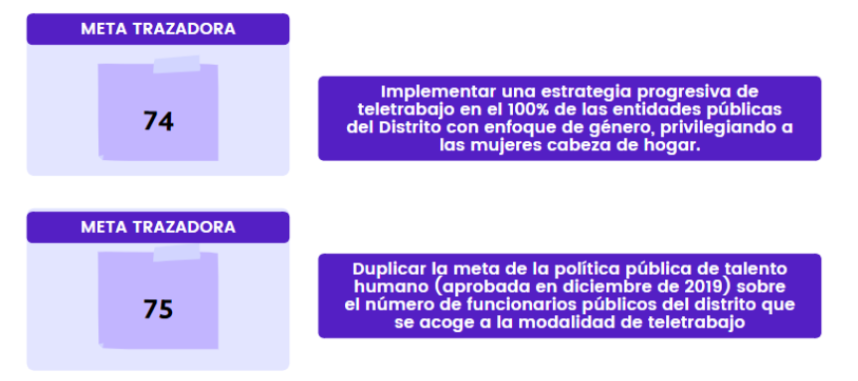

Puso en marcha la modalidad de teletrabajo, como quiera que en la vigencia 2017, a través de Resolución 471 del 13 de septiembre de 2017, expedida por esta Secretaría, se implementó una nueva prueba piloto de teletrabajo (considerando que la primera de éstas se realizó en 2014), a la cual se acogieron 53 servidores/as, con quienes se suscribió un acuerdo de voluntades.
La evaluación de la prueba piloto referida permitió establecer que se elevó la productividad, los/as teletrabajadores/as mostraron responsabilidad y cumplimiento de sus funciones y la mayoría estuvo de acuerdo con su adopción.
En virtud de lo anterior, para la vigencia 2021, le abrimos paso al Teletrabajo en esta Secretaría, inicialmente desde el 1 de septiembre de 2021 hasta el 30 de noviembre de 2021, en virtud del cual, se están beneficiando a 73 servidores(as), con quienes se suscribió un acuerdo de voluntades.
Así las cosas, considerando sus grandes bondades y beneficios, mediante Circular No.31 del 11 de octubre de 2021, expedida por este Despacho, respecto al teletrabajo:

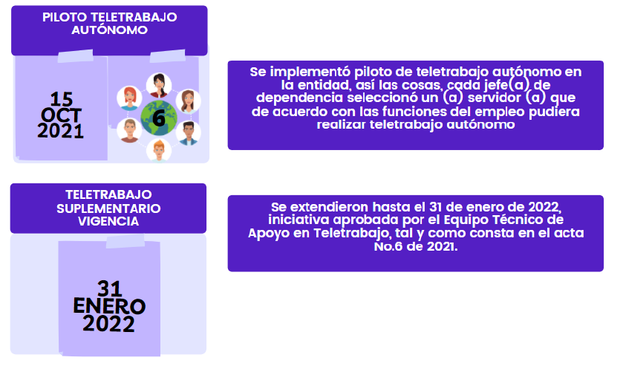
En lo que respecta al plazo, en el marco de la Circular No.040 del 1 de diciembre de 2021, expedida por el Secretario de Despacho, se prorrogó automáticamente hasta el 31 de diciembre de 2022.
Adicionalmente, considerando que en la actualidad esta Secretaría aplica el Modelo + de Teletrabajo Distrital con enfoque diferencial, tenemos que en la primera etapa se dio prioridad a los siguientes grupos poblacionales:

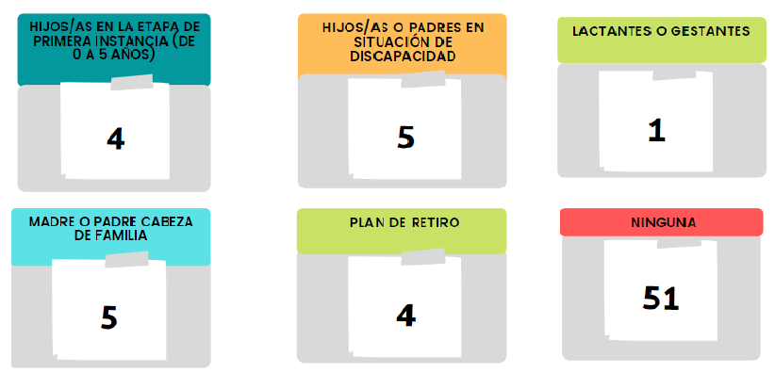

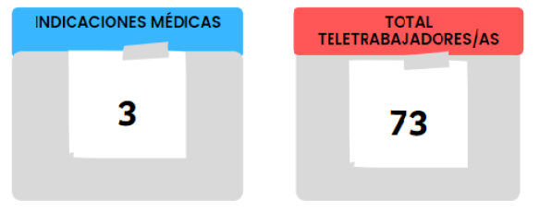

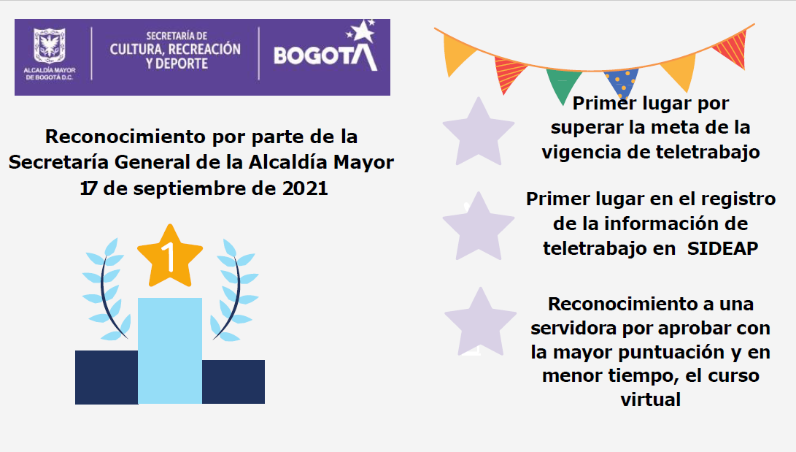

12. CONTROL DE CAMBIOS

Nota: A partir de la aprobación del mapa de procesos versión 09, se reinicia el versionamiento documental esto quiere decir que inicia en versión 1, teniendo en cuenta el rediseño institucional y la nueva codificación, buscando la simplificación de documentos
No. | CAMBIOS REALIZADOS
1 | Este documento sustituye el plan estratégico del código xxxxxxxxxxxx versión 0 radicado con el No. 20197300024023.  Solicitud inicial. Ver formato “Solicitud de elaboración, modificación o eliminación de documentos” Fecha: xxxxxxxxx Radicado ORFEO 2022xxxxx3, Anotaciones de los cambios o ajustes relevantes en el documento

13. RESPONSABLES DE ELABORACIÓN, REVISIÓN Y APROBACIÓN

ELABORADO POR | REVISADO OAP POR | REVISADO POR | APROBADO POR
Nombre:  Bibiana Quesada Mora | Nombre:  Angelmiro Vargas Cárdenas | Nombre:  Alba Nohora Díaz Galán  Yaneth Suárez Acero | Nombre:  Comité Institucional de Gestión y Desempeño
Cargo:  Profesional Especializado Código 222 Grado 19 | Cargo:  Profesional  Oficina Asesora de Planeación | Cargo:  Directora Gestión Corporativa | Cargo:
Firma:  Electrónica | Firma:  Electrónica | Firma:  Electrónica | Firma:  Electrónica

